**ใบงานการทดลองที่ 3**

**เรื่อง อาเรย์สตริง และฟังก์ชัน ในภาษาจาวา**

**1. จุดประสงค์ทั่วไป**

1.1. รู้และเข้าใจการโปรแกรมเชิงวัตถุร่วมกับอาเรย์และสตริง

1.2. รู้และเข้าใจการโปรแกรมเชิงวัตถุร่วมกับฟังก์ชัน

**2. เครื่องมือและอุปกรณ์ เครื่องคอมพิวเตอร์1 เครื่อง ที่ติดตั้งโปรแกรม Eclipse**

**3. ทฤษฎีการทดลอง**

3.1. โครงสร้างข้อมูลแบบ “อาเรย์” มีลักษณะเป็นอย่างไร ? มีองค์ประกอบอะไรบ้าง ? อธิบายพร้อมยก ตัวอย่างประกอบ

มีส่วนของตัวบอกชนิดข้อมูล ประเภทข้อมูล ชื่อ และขนาดข้อมูล ตัวอย่าง int[] myNum; myNum = new int[10];

3.2. การเข้าถึงแต่ละ Element ของอาเรย์สามารถทำได้อย่างไร ? อธิบายพร้อมยกตัวอย่างประกอบ

ระบุตำแหน่ง index ของช่องใน Array ตัวอย่าง int Num = Array[1];

3.3. คำสั่ง length เกี่ยวข้องกับอาเรย์อย่างไร ? อธิบายพร้อมยกตัวอย่างประกอบ

เป็นคำสั่งหาความยาวหรือขนาดของ Array ตัวอย่าง int longer = Array.length

3.4. จงยกตัวอย่างประกอบในการวนรอบเพื่อแสดงค่าภายในตัวแปรอาเรย์ตั้งแต่ค่าแรกจนถึงค่าสุดท้าย

for(int i =0; I < n; i++){

System.out.println(Array[i]);

}

3.5. จงยกตัวอย่างการใช้งานคำสั่ง for each เพื่อแสดงค่าภายในตัวแปรอาเรย์

for (type var : array) {

System.out.println(var);

}

3.6. เหตุใดจึงต้องมีคำสั่ง import java.util.Arrays ; ในส่วนต้นของไฟล์?

ในการใช้ Array จำเป็นต้องใช้ java.util.Arrays เพื่อให้สามารถใช้งานได้

3.7. คำสั่ง Arrays.copyof( ____ , ____ ) ; มีหน้าที่ทำอะไร ?

Coppy Array เก่า ไปใหม่โดนระบุ 2 parameter คือ Arrayเก่า กับ ช่องของ Arrayใหม่

3.8. จงยกตัวอย่างการประกาศ String และกำหนดค่าคำว่า “Hello World” ในภาษาจาวา

String greeting = “Hello World”;

3.9. จงอธิบายและยกตัวอย่างประกอบการใช้งานคำสั่ง toUpperCase() ในภาษาจาวา

ทำให้ทุกตัวหนังสือเป็นพิมพ์ใหญ่

3.10. จงอธิบายและยกตัวอย่างประกอบการใช้งานคำสั่ง toLowerCase() ในภาษาจาวา

ทำให้ทุกตัวหนังสือเป็นพิมพ์เล็ก

3.11. จงอธิบายและยกตัวอย่างประกอบการใช้งานคำสั่ง indexOf() ในภาษาจาวา

หาจุดตำแหน่งเริ่มต้นของคำใน String ที่กำหนด

3.12. จงอธิบายความแตกต่างระหว่างการเชื่อม String แบบปกติและแบบใช้คำสั่ง concat( )

String เป็นชนิดตัวแปรปกติส่วน คำสั่ง Concat เป็นคำสั่งในการเชื่อมต่อ String

3.13. หากต้องการแสดงสัญลักษณ์พิเศษภายในตัวแปร String ควรทำอย่างไร ?

สามารถใช้งานเทคนิค Regular Expression เพิ่มหาได้

3.14. จงอธิบายและยกตัวอย่างประกอบการสร้างฟังก์ชันในภาษาจาวา

Public class Main {

Static void myMethod(){

…….

}

}

3.15. อธิบายข้อแตกต่างระหว่าง Pass by value และ Pass by reference

Pass by reference คือ การส่งค่าโดยใช้ที่อยู่ (Address) หรือก็คือ ไม่ว่าเราจะเปลี่ยนแปลงอะไรกับตัวแปรที่มี reference เดียวกัน

Pass by Value คือ การส่งค่า (value) เป็น argument ของฟังก์ชัน ดังนั้นค่าที่ทำในฟังก์ชันจึงไม่ส่งผลต่อตัวแปรนอกฟังก์ชัน Pass by Reference

3.16. ความแตกต่างระหว่างการประกาศฟังก์ชันแบบ void กับแบบ int, double, float, string คืออะไร ?

ค่าที่ return ออกมาจะเป็นตามชนิดที่ประกาศ

3.17. โครงสร้างข้อมูลแบบ Stack แตกต่างกับ Array อย่างไร ?

Stack มีความยืดหยุ่นไม่จำเป็นต้องกำหนดขนาดแบบ Array

3.18. อธิบายพร้อมยกตัวอย่างประกอบกระบวนการทำงานของคำสั่ง Push ในโครงสร้างข้อมูลแบบ Stack

แทรกค่าเข้าไปที่หลังสุดของ Stack

3.19. อธิบายพร้อมยกตัวอย่างประกอบกระบวนการทำงานของคำสั่ง Pop ในโครงสร้างข้อมูลแบบ Stack

นำค่าหลังสุดใน Stack ออกมา

3.20. อธิบายพร้อมยกตัวอย่างประกอบกระบวนการทำงานของคำสั่ง isEmpty ในโครงสร้างข้อมูลแบบ Stack

เป็นคำสั่งตรวจสอบจ่า Stack นั้นว่างหรือไม่

3.21. อธิบายพร้อมยกตัวอย่างประกอบความหมายของคำว่า Stack overflow

หน่วยความจำไม่พอต่อการใช้งานจึงทำไม่สามารถจองพื้นที่ได้

4. ลำดับขั้นการปฏิบัติการ

4.1. จงแก้โจทย์ปัญหาดังต่อไปน ี้

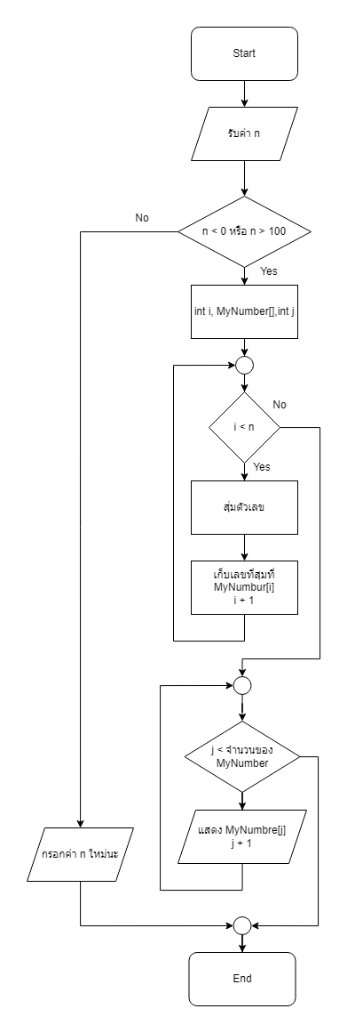4.1.1. จงเขียนโปรแกรมเพื่อสุ่มค่าเข้าไปในอาเรย์ 1 มิติตามจำนวนค่าท ี่ รับจากผู้ใช้ โดยค่าท ี่ ถูกสุ่มจะ ต้องเป็นตัวเลขจำนวนเต็มที่อยู่ระหว่าง 0 ถึง 99 เท่านั้น

4.2. จงแก้โจทย์ปัญหาดังต่อไปน ี้

4.2.1. จงเขียนฟังก์ชันการจัดการโครงสร้างข้อมูลแบบ Stack พร้อมจำลองการทำงานโดยการเรียกใช้

คำสั่งพื้นฐานดังต่อไปนี้

คำสั่ง Push( String Value ) ; เพื่อนำข้อมูลเข้าไปเก็บไว้ใน Stack

คำสั่ง Pop( ) ; เพื่อนำข้อมูลบนสุดออกจาก Stack

คำสั่ง isEmpty( ) ; เพื่อตรวจสอบข้อมูลใน Stack ว่ามีอยู่หรือไม่

คำสั่ง Top( ) ; เพื่อตรวจสอบข้อมูลที่อยู่ชั้นบนสุด

คำสั่ง CheckStack( ) ; เพื่อตรวจสอบค่าภายใน Stack ทั้งหมด

คำสั่ง SetStackSize( int size ) ; เพื่อกำหนดขนาดเริ่มต้นของ Stack

